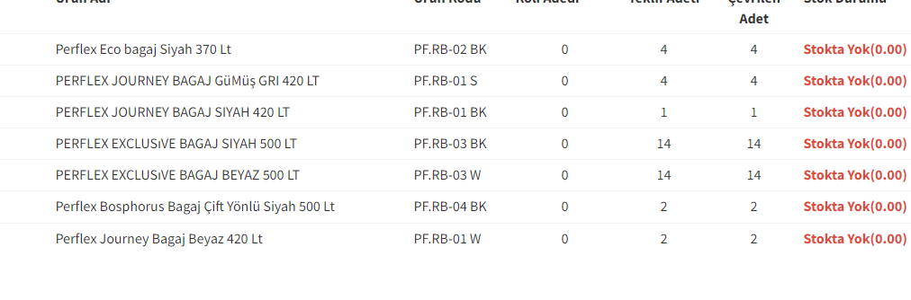

Stokları sıfır olacaklar.

